


GERAÇÃO DE TESTES AUTOMATIZADOS UTILIZANDO O SELENIUM

Trabalho de Conclusão de Curso

Engenharia da Computação

Hiroshi Nishimura Gonçalves
Orientador: Prof. Gustavo Henrique Porto de Carvalho



Universidade de Pernambuco
Escola Politécnica de Pernambuco
Graduação em Engenharia de Computação

HIROSHI NISHIMURA GONÇALVES

GERAÇÃO DE TESTES AUTOMATIZADOS UTILIZANDO O SELENIUM

Monografia apresentada como requisito parcial para obtenção do diploma de Bacharel em Engenharia de Computação pela Escola Politécnica de Pernambuco – Universidade de Pernambuco.

Recife, Junho de 2011.

De acordo

Recife

____/___________/_____

_____________________________________
Orientador da Monografia

Dedico este trabalho que representa uma grande vitória em minha vida a minha mãe, a minha filha Marina e aos meus avós maternos.
Agradecimentos
Agradeço a minha mãe por toda a sua dedicação a mim e aos meus irmãos, a minha filha Marina por ser a maior alegria da minha vida, aos meus avós maternos que também participaram de toda a minha educação, aos meus irmãos, ao o meu padrinho e grande amigo Valfrido M. dos Santos por tudo que fez por mim, a minha grande amiga Cristiane de França, ao meu excelente orientador e excelente pessoa, Gustavo Carvalho, a todos os professores da Poli, e a todos que de alguma forma contribuíram para que eu vencesse esta etapa.
Resumo
O teste é muito importante no processo de desenvolvimento de um software, pois lhe garante mais qualidade, porém é uma atividade cara e demorada. Esta atividade pode inclusive consumir cerca de 50% do total dos custos envolvidos no desenvolvimento de software. Com a preocupação de reduzir os custos da atividade de testes, a automação deste processo tem um importante papel. Existem várias ferramentas com o intuito de automatizar a execução do teste, uma delas é o Selenium, que será utilizada neste trabalho. A automação dos testes através do Selenium se dá a partir da execução de scripts previamente implementados de acordo com os casos de testes. A implementação e manutenção desses scripts consome um tempo significativo e este trabalho propõe uma maneira de gerá-los automaticamente. O protótipo TS2Selenium foi desenvolvido com este fim e foi testado no contexto do sistema E-Fisco da Secretaria da Fazenda de Pernambuco.
Abstract
The testing activity is very important in the software development process because it helps to assure a better quality level. However, it is usually an expensive and time consuming activity. Actually, the tests can consume about 50% of the total costs involved in software development. With the desire of reducing the costs of the testing activity, software testing automation has an important role. There are some tools in order to automate the test execution, one of them is the Selenium , which is used in this work. This work has developed a tool that automatically generates Selenium test scripts from test cases written in natural language. The testing automation provided by Selenium is based on the execution of scripts previously implemented and in accordance with the test cases. The implementation and maintenance of these scripts take significant time and this paper proposes a mechanism of generating them automatically. The prototype TS2Selenium was developed for this purpose and was tested in the context of the E-Fisco System of the Secretaria da Fazenda de Pernambuco.
Sumário
Capítulo 1 Introdução 1
1.1 Objetivos 2
1.1.1 Objetivo Geral 2
1.1.2 Objetivos específicos 2
1.2 Resultados e Impactos Esperados 3
1.3 Trabalhos Relacionados 3
1.4 Organização dos Próximos Capítulos 4
Capítulo 2 Fundamentação Teórica 6
2.1 Tipos de Testes 6
2.1.1 Teste de Unidade 6
2.1.2 Teste de Integração 7
2.1.3 Teste de Regressão 7
2.1.4 Teste de Validação 7
2.2 Processo de testes 8
2.2.1 RUP (Rational Unified Process) 8
2.3 A ferramenta Selenium 12
2.4 Processamento de Linguagem Natural 14
2.4.1 Técnicas de Compilação 15
2.4.2 Análise Léxica 15
2.4.3 Análise Sintática 15
Capítulo 3 Método 18
3.1 Metodologia e Estratégia de Ação 18
Capítulo 4 Desenvolvimento 20
4.1 Template Utilizado 20
4.2 A Ferramenta CNLParser 20
4.2.1 Gramática Utilizada 21
4.2.2 Vocabulário 22
4.2.3 Suite de Testes 23
4.3 O Protótipo TS2Selenium 24
4.4 Avaliando o TS2Selenium 29
Capítulo 5 Conclusão e Trabalhos Futuros 39
5.1 Conclusão 39
5.2 Trabalhos Futuros 40
Bibliografia 41

Índice de Figuras
Figura 1. Arquitetura Geral do RUP . 9
Figura 2. Atividades de um testador 11
Figura 3. Tela do Selenium IDE 13
Figura 4. Inicialização do Selenium RC 14
Figura 5. Analisador léxico e sintático 16
Figura 6. Gramática do CNLParser 22
Figura 7. Diagrama de classes exibindo a classe SeleniumEncoder. 25
Figura 8. Tela do E-Fisco (Geração de DAE) 30
Figura 9. Suite de testes com 2 casos de testes. 31
Figura 10. Caso de Teste 1 – Passo 1 33
Figura 11. Caso de Teste 1 – Passo 2 34
Figura 12. Campos obrigatórios preenchidos. 35
Figura 13. Tela exibida após a geração do DAE. 35
Figura 14. Relatório da suíte de testes da Figura 9. 36
Figura 15. Suite de testes com uma asserção falsa no segundo caso de teste. 37
Figura 16. Relatório da suíte de testes da Figura 15. 37
Figura 17. Suite de testes com duas asserções falsas. 38
Figura 18. Relatório da suíte de testes da Figura 16. 38

Índice de Tabelas
Tabela 1. Conversão de caracteres especiais utilizados neste trabalho. 24

Tabela de Símbolos e Siglas
API – Application Programming Interface
RUP – Rational Unified Process
IDE – Integrated Development Environment
RC – Remote Coltrol
HTTP - HyperText Transfer Protocol
GAE – Gestão da Arrecadação Estadual
DAE - Documento de Arrecadação Estadual

Capítulo 1
Introdução
O teste é muito importante no processo de desenvolvimento de um software, pois lhe garante mais qualidade, porém é uma atividade cara e demorada. Esta atividade pode inclusive consumir cerca de 50% do total dos custos envolvidos no desenvolvimento de software (Beizer, 1990). Com a preocupação de reduzir os custos da atividade de testes, a automação deste processo tem um importante papel (Leow et al. 2004).
Existem vários tipos de testes, onde cada um foca em um objetivo diferente, como por exemplo: o teste de unidade, que verifica o funcionamento dos componentes do software; o teste de integração, que tem como objetivo verificar se todas as interfaces de comunicação entre as unidades estão funcionando corretamente; o teste de regressão, que verifica se após uma alteração o software continua funcionando corretamente; o teste de aceitação, executado pelo usuário final para decidir se aceita ou não o produto, e o teste de estresse, que verifica o funcionamento do programa em situações anormais. Dentre estes testes, estima-se que o teste de regressão consome até 80% do custo total gasto com as atividades de teste (Harrold, 2009).
O teste de regressão é muito importante para garantir a estabilidade do software após uma alteração, porém consome muito tempo uma vez que se deve testar todas as funcionalidades já implementadas com o intuito de verificar que o software continua funcionando completamente após a alteração. Além disso, a cada erro encontrado será repetido todo o processo de regressão novamente, pois é provável que a correção do erro possa afetar outras partes do software. Portanto, a automação desse tipo de teste seria muito importante para diminuir o tempo gasto com esforços repetitivos.
O processo de testes possui 2 etapas principais: a primeira etapa é projetar os testes escrevendo os casos de teste, e a segunda etapa consiste na execução desses testes. A segunda etapa geralmente é bastante repetitiva, pois a cada alteração ou erro encontrado no software ela deve ser executada novamente, isso torna essa etapa cansativa e demorada se for executada manualmente; no entanto, existem várias ferramentas com o intuito de automatizar a execução do teste, uma delas é o Selenium (2008).
Essas ferramentas funcionam a partir de scripts que o testador deve implementar de acordo com cada caso de teste. Então a utilização desse tipo de ferramenta exige uma etapa extra que é a implementação manual dos scripts de teste a partir dos casos de teste. O tempo gasto com a implementação desses scripts geralmente é maior que a execução do teste manualmente, porém, uma vez implementados os scripts, os testes serão executados de forma automática. Portanto, a automação na etapa de geração dos scripts é importante, pois diminui ainda mais o tempo gasto com testes.
Logo, dois importantes pontos de automação no processo de testes é a geração automática de scripts de teste e a execução automática de teses de regressão. Desta forma, dentro do tema Testes de Software, este trabalho tem o seguinte problema de pesquisa: como gerar automaticamente scripts de teste para o Selenium a partir de casos de teste escritos em linguagem natural?

Objetivos

Objetivo Geral
Este trabalho tem como objetivo principal desenvolver uma ferramenta que será capaz de gerar automaticamente scripts de teste para o Selenium a partir de casos de teste escritos em linguagem natural.

Objetivos específicos
- Definir, utilizando uma gramática livre de contexto, um padrão de escrita de casos de teste de regressão em linguagem natural controlada (português);
- Estabelecer um mapeamento entre as produções da gramática e comandos Selenium;
- Implementar uma ferramenta que efetue este mapeamento de forma automática;
- Testar o uso da ferramenta no teste de uma aplicação real.

Resultados e Impactos Esperados
Os resultados deste trabalho são:
- O modelo de caso de teste proposto;
- O mapeamento da gramática utilizada para os comandos Selenium;
- A ferramenta de geração de scripts para Selenium.
Os impactos esperados são:
- Redução de tempo no processo de teste a partir da execução automática de scripts, estes por sua vez gerados automaticamente, que representam testes de regressão.
- Redução direta de custo no desenvolvimento e manutenção de softwares a partir do menor tempo necessário à execução de testes de regressão dado que estes poderão ser executados de forma automática e não mais manual.

Trabalhos Relacionados
O processamento de linguagem natural é um tema multidisciplinar e encontramos muitos artigos das variadas áreas, contudo, não foi encontrado nenhum trabalho aplicando o processamento de linguagem natural para a geração de scripts de testes. A seguir são apresentados alguns trabalhos desenvolvidos relaferentes a automatização de testes e Selenium.
Leow et al. (2004) escreveram sobre como automatizar casos de testes utilizando uma linguagem de programação orientada a objetos. É apresentando como gerar automaticamente um programa para automatizar testes de execução e de validação.
Holmes e Kellogg (2006) escreveram um artigo apresentando como automatizar testes funcionais utilizando o Selenium a partir de scripts escritos manualmente. O artigo mostra a facilidade de se utilizar a ferramenta e como escrever testes em HTML.
Wang e Xu (2009) apresentam em seu artigo como automatizar teste de software utilizando duas ferramentas open source: O Selenium e o FitNesse (FitNesse, 2011). O framework usa a API do Selenium para capturar valores da página e FitNesse para gerenciar os testes.
McMahon (2009) em seu artigo relata como realizou um grande conjuntos de teste de regressão a procura de defeitos utilizando o Selenium. Quando um conjunto de testes é muito grande, a automatização dos testes contribui muito para o sucesso do projeto.
Em 2010, Santos, Neto, Moura e Soares publicaram um artigo propondo a geração semi-automatizada da Documentação de Usuário e Especificação de Testes a partir de scripts de testes funcionais do Selenium. O trabalho apresentado mostra que é possível produzir documentação semi-automatizada com a mesma qualidade que a documentação manual.
Portanto, é possível observar que, apesar dos trabalhos prévios, ainda há carência de estudos com o foco na geração de scripts de teste de forma automática a partir de linguagem natural.

Organização dos Próximos Capítulos
O restantes deste trabalho está organizado da seguinte forma:
Capítulo 2: a base teórica para o entendimento deste trabalho é apresentada neste capítulo. Será comentado sobre os vários tipos de testes, sobre os papéis e atividades existentes em um processo de testes. Também será apresentada a ferramenta Selenium, e por fim será comentado sobre o processamento de linguagem natural, contendo um breve texto sobre análise léxica e sintática.
Capítulo 3: neste capítulo será mostrada a metodologia e a estratégia de ação empregada para se chegar ao objetivo deste trabalho.
Capítulo 4: este capítulo visa apresentar o protótipo TS2Selenium desenvolvido para a geração de scripts prontos para serem executados com o Selenium e a ferramenta CNLParser. Esta última ainda se encontra em fase de desenvolvimento e é um dos resultados da pesquisa de doutorado do orientador deste trabalho. Este capítulo também descreve sobre o template da suíte de testes e a gramática definidos neste trabalho. Por fim, são apresentados testes realizados com no contexto do sistema E-Fisco da Secretaria da Fazenda de Pernambuco, colocando em prática o protótipo desenvolvido.
Capítulo 5: este capítulo apresenta as conclusão deste trabalho e sugere trabalhos futuros relacionados ao contexto de estudo deste trabalho.

Capítulo 2 Fundamentação Teórica
O objetivo do teste de software é descobrir erros. Para alcançar esse objetivo, uma série de passos de testes é planejada e executada (Pressman, 2006). Desenvolver um sistema de software com qualidade é um desafio devido a complexidade dos produtos que o mercado exige e dos processos de desenvolvimento que envolve ferramentas e recursos humanos. Os clientes não esperam apenas que o sistema possua as funcionalidades solicitadas, mas que sejam seguros e eficientes.

Tipos de Testes
O teste de software abrange um conjunto de técnicas utilizadas para investigar defeitos em um sistema. Para cada etapa do desenvolvimento, diferentes tipos de teste devem ser executados para permitir que novas funcionalidades sejam criadas e adicionadas sem adição de defeitos ao sistema.
Diferentes técnicas de teste são acomodadas em diferentes etapas de desenvolvimento de um sistema. O teste de software deve utilizar técnicas bem definidas. Os principais tipos de teste são apresentados abaixo:

Teste de Unidade
O teste de unidade foca o esforço de verificação na menor unidade de projeto do software: o componente ou módulo de software. Usando a descrição de projeto no nível de componente como guia, caminhos de controle importantes são testados para descobrir erros dentro dos limites do módulo. A complexidade relativa dos testes e dos erros descobertos é limitada pelo escopo restrito estabelecido para o teste de unidade. O teste de unidade enfoca a lógica interna de processamento e as estruturas de dados dentro dos limites de um componente. Esse tipo de teste pode ser conduzido em paralelo para diversos componentes (Pressman, 2006).

Teste de Integração
Teste de integração é uma técnica sistemática para construir a arquitetura do software enquanto, ao mesmo tempo, conduz testes para descobrir erros associados às interfaces. O objetivo é, a partir de componentes testados no nível de unidade, construir uma estrutura de programa determinada pelo projeto (PRESSMAN, 2006).

Teste de Regressão
O teste de regressão pode ser conduzido manualmente, reexecutando um subconjunto de todos os casos de teste ou usando ferramenta automatizadas de captação/reexecução. Ferramentas de captação/reexecução permitem ao engenheiro de software captar casos de teste e resultados para subsequente reexecução e comparação (PRESSMAN, 2006).
Os testes devem ser executados após a correção de um defeito ou após a adição de uma nova funcionalidade ao sistema. O objetivo dos testes regressão é garantir que nenhum defeito foi acrescentado após a alteração do sistema.
Os testes devem envolver todas as funcionalidades do sistema, principalmente as funcionalidades que foram adicionadas, assim conseguirá identificar defeitos no sistema após as alterações.
O testador deve testar novamente funcionalidades que foram anteriormente testadas. Portanto, para que os teste sejam realizados em tempo hábil, é necessário planejar bem os testes aplicados e o tempo para realizá-los. A automação desse tipo de teste ajuda o testador a executar e analisar mais rapidamente os testes.

Teste de Validação
O teste de validação começa no fim do teste de integração, quando componentes individuais já foram exercitados, o software está completamente montado como um pacote, e os erros de interface foram descobertos e corrigidos. O teste foca ações visíveis ao usuário e saídas do sistema reconhecidas pelo usuário (PRESSMAN, 2006).
A validação tem sucesso quando o software funciona de maneira esperada pelo usuário, isso demostra que a aplicação está em conformidade com as especificações de requisitos do software.

Processo de testes
O processo de testes de software define um conjunto de atividades, artefatos e papeis com o intuito de padronizar um fluxo de trabalho para os testes. Uma estratégia de teste de software integra métodos de projeto de casos de teste em uma série bem planejada de passos, que resultam na construção bem-sucedida de software. A estratégia fornece um roteiro que descreve os passos a serem conduzidos como parte do teste, quando esses passos são planejados e depois executados, e quanto de esforço, tempo e recursos serão necessários. Assim, qualquer estratégia de teste deve incorporar planejamento de teste, projeto de casos de teste, execução de teste e a resultante coleta e avaliação dos dados (PRESSMAN, 2006).

RUP (Rational Unified Process)
O RUP é uma metodologia de engenharia de software. Ele oferece uma abordagem baseada em disciplinas para atribuir tarefas e responsabilidades dentro de uma organização de desenvolvimento. Sua meta é garantir a produção de software de alta qualidade que atenda às necessidades dos usuários dentro de um cronograma e de um orçamento previsíveis (RUP, 2011).
A Figura 1 mostra a visão geral do RUP, onde o eixo horizontal representa o tempo e mostra os aspectos do ciclo de vida do processo à medida que se desenvolve. Já o eixo vertical representa as disciplinas, que agrupam as atividades de maneira lógica, por natureza.
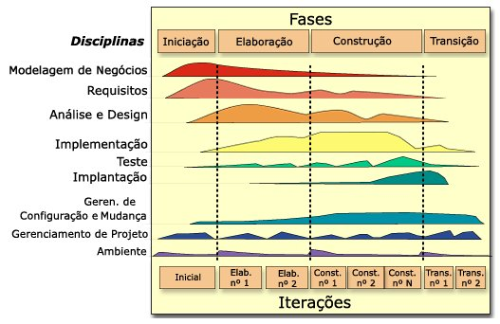
- Arquitetura Geral do RUP (RUP, 2011).

O RUP tem duas dimensões: a primeira dimensão representa o aspecto dinâmico do processo e é expressa em termos de fases, iterações e marcos. A segunda dimensão representa o aspecto estático do processo, como ele é descrito em termos de componentes, disciplinas, atividades, fluxos de trabalho, artefatos e papéis do processo.
A Figura 1 também mostra como a ênfase varia através do tempo. Por exemplo, nas iterações iniciais, dedica-se mais tempo aos requisitos. Já nas iterações posteriores, gasta-se mais tempo com implementação (RUP: Visão Geral)..
O RUP é dividido em quatro fases:
- Iniciação: a meta dominante da fase de iniciação é atingir o consenso entre todos os envolvidos sobre os objetivos do ciclo de vida do projeto. A fase de iniciação tem muita importância principalmente para os esforços dos desenvolvimentos novos, nos quais há muitos riscos de negócios e de requisitos que precisam ser tratados para que o projeto possa prosseguir. Para projetos que visam melhorias em um sistema existente, a fase de iniciação é mais rápida, mas ainda se concentra em assegurar que o projeto seja compensatório e que seja possível fazê-lo.
- Elaboração: a meta da fase de elaboração é criar a baseline para a arquitetura do sistema a fim de fornecer uma base estável para o esforço da fase de construção. A arquitetura se desenvolve a partir de um exame dos requisitos mais significativos (aqueles que têm grande impacto na arquitetura do sistema) e de uma avaliação de risco. A estabilidade da arquitetura é avaliada através de um ou mais protótipos de arquitetura.
- Construção: a meta da fase de construção é esclarecer os requisitos restantes e concluir o desenvolvimento do sistema com base na arquitetura da baseline. A fase de construção é de certa forma um processo de manufatura, em que a ênfase está no gerenciamento de recursos e controle de operações para otimizar custos, desenvolvimento e qualidade. Nesse sentido, a mentalidade do gerenciamento passa por uma transição do desenvolvimento da propriedade intelectual durante a iniciação e elaboração, para o desenvolvimento dos produtos que podem ser implantados durante a construção e transição.
- Transição: o foco da fase de transição é assegurar que o software esteja disponível para seus usuários finais. Esta fase pode atravessar várias iterações e inclui testar o produto em preparação para release (nova versão) e ajustes pequenos com base no feedback do usuário. Nesse momento do ciclo de vida, o feedback do usuário deve priorizar o ajuste fino do produto, a configuração, a instalação e os problemas de usabilidade. Todos os problemas estruturais mais graves devem ter sido trabalhado muito antes no ciclo de vida do projeto.
A disciplina de testes atua como uma provedora de serviços para as outras disciplinas. O teste enfatiza principalmente a avaliação da qualidade do produto, realizada através de várias práticas centrais:
- Localizar e documentar defeitos na qualidade do software;
- Avisar de forma geral a qualidade observada no software;
- Validar as suposições feitas nas especificações de design e requisito através de demonstração concreta;
- Validar as funções do software conforme projetadas;
- Verificar se os requisitos foram implementados de forma adequada.
Vários papéis fazem parte da disciplina de teste. Os principais são:
- Gerente de Teste: combinar missão, identificar motivadores de teste, obter confirmação de testabilidade, avaliar e defender qualidade, avaliar e aprimorar esforço de teste.
- Analista de Teste: identificar objetivos do teste, identificar ideias do teste, definir detalhes do teste, definir necessidades de avaliação e rastreabilidade, determinar resultados do teste e verificar mudanças no que já foi desenvolvido.
- Designer de Teste: definir abordagem do teste, definir configurações do ambiente de teste.
- Testador: responsável pela execução dos casos de teste. As principais atividades associadas a este papel podem ser vistas na Figura 2. Ao longo destas atividades, o testador gera os seguintes artefatos: scripts de teste e relatório de teste.
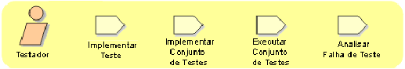
- Atividades de um testador.
Como o foco e os objetivos da equipe de desenvolvimento variam de acordo com a iteração, os membros da equipe de teste devem estruturar o esforço de teste de forma apropriada. Adições, refinamentos e exclusões são efetuados nos testes implementados e executados para cada versão do sistema. Alguns desses testes são retidos e acumulados em um conjunto de testes, que é usado para realizar o teste de regressão em versões subsequentes do sistema. Essa abordagem retrabalha e revisa os testes durante todo o processo, assim como o software em si é revisado.
O ciclo de vida do teste faz parte do ciclo de vida do software; eles devem ser iniciados ao mesmo tempo. O processo de design e desenvolvimento de testes pode ser tão complexo quanto o processo de desenvolvimento do software em si. Se os testes não forem iniciados juntamente com os primeiros releases executáveis do software, o esforço de teste retardará a descoberta de muitos problemas no ciclo de desenvolvimento. Em geral, isso resulta em um longo período de correção de erros durante o processo de desenvolvimento, acabando com as metas e as vantagens do desenvolvimento iterativo.

A ferramenta Selenium
O Selenium é um conjunto de ferramentas open source (software de código aberto) que servem para automatizar testes em aplicações web. Os seus testes podem ser executados em praticamente todos os navegadores existentes e uma boa vantagem é que eles podem ser escritos em diversas linguagens de programação, tais como: Java, C#, Python, PHP, Perl, HTML e Ruby.
O Selenium é constituído pelas seguintes ferramentas:
- Selenium IDE: é um ambiente de desenvolvimento integrado para geração de scripts dos testes. Ele é executado como um complemento do Firefox e a sua principal característica é a sua facilidade de uso proporcionado por uma interface muito amigável como mostrado na Figura 3. Ele funciona similarmente a um gravador, onde o usuário inicia a gravação clicando o botão vermelho, localizado no canto superior direito, e executando as ações do teste. Ao final da gravação, o Selenium IDE terá gerado um script que poderá ser exportado em uma das linguagens suportadas. Uma limitação desta ferramenta é a impossibilidade de se criar testes condicionais.
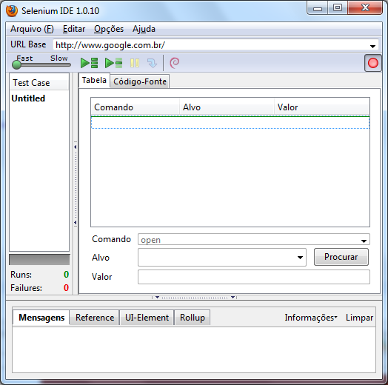
- Tela do Selenium IDE.
- Selenium RC (remote control): é uma ferramenta de teste que permite ao usuário escrever testes automatizados para aplicações web utilizando uma linguagem de programação. Esta ferramente permite uma maior liberdade na criação dos testes, possibilitando a criação de testes mais complexos do que se é possível utilizando-se o Selenium IDE. O Selenium RC é constituído por um servidor, que se comunica diretamente com o browser (navegador) através do protocolo HTTP durante a execução dos testes. O servidor do Selenium RC não precisa de nenhuma instalação, ele é um arquivo .jar que pode ser executado no prompt de comando. A Figura 4 mostra o servidor do Selenium RC inicializado.
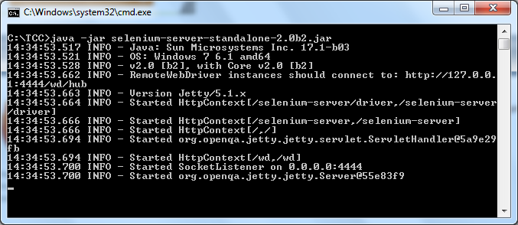
- Inicialização do Selenium RC.
- Selenium Grid: é uma ferramenta que permite a execução paralela de uma série de teste em ambientes múltiplos, consequentemente, o tempo de execução de um conjunto de testes diminui. Diferentes testes podem ser executados ao mesmo tempo em máquinas remotas. A vantagem de se executar testes em paralelo é permitir que um conjunto grande de teste possa ser dividido em um conjunto menor para serem executados em máquinas diferentes de forma paralela; diminuindo, assim, o tempo de conclusão dos testes.

Processamento de Linguagem Natural
Os processadores de linguagens naturais têm o objetivo de processar uma linguagem natural utilizada pelos seres humanos e transformá-la em uma outra linguagem. A tarefa de processar uma linguagem natural elimina a necessidade de se aprender uma nova linguagem deixando mais fácil a comunicação entre o homem e a máquina.
O caráter interdisciplinar do processamento de linguagem natural ilustra o nível de complexidade normalmente requerido às abordagens desenvolvidas, as quais se utilizam de conceitos de inteligência artificial, teoria da computação, compiladores, linguística computacional e de outras disciplinas (Navaux, 2011).

Técnicas de Compilação
Um compilador é um programa que lê um programa escrito numa linguagem - a linguagem fonte - e o traduz num programa equivalente numa outra linguagem - a linguagem alvo (AHO, 1995).
Um processador de linguagem natural assemelha-se em parte com um compilador. Em particular, as duas primeiras fases de um compilador (análise léxica e análise sintática) costumam estar presentes nos processadores de linguagem natural, com as devidas adaptações.
Enquanto a análise léxica varre o texto de entrada identificando grupos de caracteres com um significado específico (tokens), a análise sintática verifica se a ordem destes grupos de caracteres se dá conforme o esperado. Mais detalhes sobre estas duas fases são apresentados a seguir.

Análise Léxica
A análise léxica é a primeira etapa no processo de compilação. O fluxo de caracteres que constituem o programa é lido da esquerda para a direita e divido em tokens. Um token é uma sequencia de caracteres de significado coletivo.
O objetivo da análise léxica é varrer o programa-fonte, caractere a caractere, e traduzir para uma sequência de símbolos léxicos. Além de relatar erros e manipular a tabelas de símbolos são funções também do analisador léxico.
Neste trabalho, é utilizado um conjunto de símbolos que são palavras da língua portuguesa. Desta forma, o analisador léxico irá varrer o arquivo de entrada e agrupar os caracteres conforme uma classificação, chamada vocabulário, previamente criada. Em seguida, a classificação destes grupos de carateres é enviada para o analisador sintático.

Análise Sintática
A análise sintática constitui a segunda fase de um tradutor. Sua função é verificar se as construções usadas no programa estão gramaticamente corretas. Normalmente, as estruturas sintáticas válidas são especificadas através de uma gramática livre de contexto (Price, 2001).
Gramáticas livres de contexto têm sido utilizadas para realizar a análise sintática de linguagens de programação. Elas possuem a capacidade de representar construções aninhadas, que são frequentemente encontradas em linguagens de programação. As construções aninhadas costumam ocorrer, por exemplo, na construção de expressões aritméticas, em que subexpressões são delimitadas por parenteses e blocos estruturados.
A Figura 5 mostra um fluxo de funcionamento dos analisadores léxico e sintático. Dada uma gramática livre de contexto G e uma sentença (programa fonte) s, o objetivo do analisador sintático é verificar se a sentença s pertence à linguagem gerada por G. O analisador sintático, também chamado parser, recebe do analisador léxico a sequência de tokens que constitui a sentença s e produz como resultado uma árvore de derivação para s, se a sentença é válida, ou emite uma mensagem de erro, caso contrário (Price, 2001).

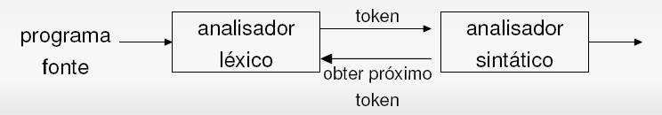
- Analisador léxico e sintático.
A árvore de derivação para s pode ser construída explicitamente (representada através de uma estrutura de dados) ou ficar implícita nas chamadas das rotinas que aplicam as regras de produção da gramática durante o reconhecimento. Os analisadores sintáticos devem ser projetados de modo que possam prosseguir na análise, até o fim do programa, mesmo que encontrem erros no texto fonte. Há duas estratégias básicas para a análise sintática: top-down ou descendente e bottom-up ou redutiva (Price, 2001).
Os métodos de análise baseados na estratégia top-down (descendente) constroem a árvore de derivação a partir do símbolo inicial da gramática (raiz da árvore), fazendo a árvore crescer até atingir suas folhas. A estratégia bottom-up (redutiva) realiza a análise no sentido inverso, isto é, a partir dos tokens do texto fonte (folhas da árvore de derivação) constrói a árvore até o símbolo inicial da gramática (Price, 2001).
Se olharmos para a árvore de derivação sintática temos que o parser pode percorre-la de duas formas distintas, segundo o sentido em que é feita a análise. A primeira delas é quando a leitura é feita da esquerda para a direita e a análise sintática é feita sempre através do símbolo não-terminal mais a esquerda da expressão, chamada de análise LL. Este tipo de busca faz com que a análise seja feita top-down, isto é, parte-se do símbolo inicial em direção às folhas da árvore de derivação. Já a segunda forma de análise, chamada de análise LR é a bottom-up, que faz o parsing a partir do símbolo não-terminal mais a direita, embora a leitura também seja feita a partir da esquerda.
Dependendo da forma como a tabela de análise sintática é gerada, o analisador pode ser classificado como SLR, LALR ou canônico. Os analisadores LALR podem lidar com mais tipos de gramáticas que o SLR; o canônico pode lidar com mais tipos de gramáticas que o LALR.
Neste trabalho, a implementação destas duas fases foi abstraída uma vez que utilizou-se a ferramenta CNLParser. Esta possui um módulo de POS-tagging responsável por classificar os caracteres de entrada em palavras conforme uma gramática, e um módulo de análise sintática, construindo a partir de uma modificação do algoritmo LALR, que devolve uma árvore de derivação caso o texto de entrada esteja sintaticamente correto.

Capítulo 3 Método
Neste capítulo será mostrado a metodologia e a estratégia de ação empregada para se chegar ao objetivo deste trabalho.

Metodologia e Estratégia de Ação
Este trabalho foi desenvolvido ao longo de 6 fases:
- Estudar o conhecimento necessário ao desenvolvimento da pesquisa;
- Definir um template de caso de teste em linguagem natural;
- Definir um mapeamento entre produções da gramática para comandos Selenium;
- Implementar uma ferramenta que efetue este mapeamento de forma automática;
- Testar o uso da ferramenta no teste de uma aplicação real;
- Analisar o desempenho dos testes e descrever os resultados.
Cada fase, por sua vez, foi composta pelas seguintes atividades:
Fase de estudo:
- Estudar sobre testes de software;
- Estudar a ferramenta Selenium (testes web via código);
- Estudar gramáticas livres de contexto;
- Pesquisar trabalhos relacionados.
Fase de definição de template:
- Levantar na literatura modelos de escrita de casos de teste e suítes de teste;
- Propor um modelo de escrita de caso de teste e suíte de teste;
- Especificar este modelo utilizando uma gramática livre de contexto.
Fase de definição de mapeamento:
- Definir que tipos de comandos do Selenium a ferramenta dará suporte;
- Definir um mapeamento entre produções da gramática para comandos Selenium. Ou seja, definir como sub-árvores da árvore sintática gerada, conforme a gramática, para um dado caso de teste serão mapeadas em comandos do Selenium.
Fase de implementação:
- Desenvolver a ferramenta que vai mapear as subárvores em código Selenium;
- Desenvolver ou encontrar uma ferramenta a ser testada a partir dos scripts gerados automaticamente pela ferramenta desenvolvida.
Fase de Teste:
- Testar o uso da ferramenta no teste de uma aplicação real.
Fase de conclusões:
- Analisar os resultados obtidos;
- Realizar uma análise crítica do uso da ferramenta proposta por este trabalho;
- Levantar possibilidades de trabalhos futuros.

Capítulo 4 Desenvolvimento
Este capítulo visa apresentar o protótipo TS2Selenium desenvolvido para a geração de scripts prontos para serem executados com o Selenium e a ferramenta CNLParser. Este capítulo também descreve sobre o template da suíte de testes e a gramática definidos neste trabalho. Por fim, são apresentados testes realizados no contexto do sistema E-Fisco da Secretaria da Fazenda de Pernambuco, colocando em prática o protótipo desenvolvido.

Template Utilizado
Abaixo será exibido o template para o documento da suíte de testes definido para a utilização da ferramenta CNLParser. O template da suíte de testes é constituído por um ou mais casos de uso, onde cada caso de uso é constituído por um ou mais passos, em cada passo deve-se ter uma ação e uma resposta do sistema, onde cada ação é constituída por uma ou mais ações e cada resposta do sistema é constituída por uma ou mais asserções.
TEST CASE
=> STEP
- Actions: Ação 1.
Ação 2.
...
Ação 3.

- System Response: Ação 4.
...
Ação 5.

A Ferramenta CNLParser
Como dito anteriormente, CNLParser é uma ferramenta utilizada que faz o parsing (análise sintática) do texto escrito na suíte de teste. Esta ferramenta gera uma árvore sintática da suíte de testes que será utilizada como entrada pelo protótipo deste trabalho. Para a utilização do CNLParser foi necessário definir uma gramática e um vocabulário.

Gramática Utilizada
No CNLParser a gramática definida deve ser escrita no arquivo TestGrammar.g. Este arquivo é dividido em duas partes: a primeira parte é rotulada por CNL_TERMINAL_SYMBOLS_BEGIN. Esta parte contém uma lista de símbolos terminais, que representa o conjunto de todos os símbolos terminais permitidos, onde cada símbolo deve: estar em uma linha diferente; começar com uma letra, e ser formado apenas por letras e dígitos. O texto abaixo mostra a primeira parte do arquivo TestGrammar.g preenchido com os símbolos terminais definidos para este trabalho.
CNL_TERMINAL_SYMBOLS_BEGIN
TEST_CASE # "TESTCASE"
STEP # "STEP"
ACTIONS # "Actions"
SYSTEM_RESPONSE # "System Response"
ARROW # "=>"
HYPHEN # "-"
COLON # ":"
DOT # "."
QUOTE # "'"

ACTION_OPEN_PAGE_PREFIX
ACTION_CLICK_BUTTON_PREFIX
ACTION_SELECT_COMBOBOX_PREFIX
ACTION_SELECT_COMBOBOX_INFIX
ACTION_FILL_FIELD_PREFIX
ACTION_FILL_FIELD_INFIX
ACTION_CLICK_LINK_PREFIX
ACTION_PRESS_TAB_KEY
ACTION_WAIT_PAGE_LOAD

ASSERTION_VERIFY_STRING_PREFIX
ASSERTION_VERIFY_STRING_POSTFIX
ASSERTION_VERIFY_STRING_FIELD_PREFIX
ASSERTION_VERIFY_STRING_FIELD_INFIX

PAGE_URL
BUTTON
STRING
COMBOBOX_NAME
OPTION_NAME
FIELD
LINK
A segunda parte é rotulada por CNL_GRAMMAR_BEGIN. Esta parte é constituída por uma lista de produções da gramática. As produções da gramática devem ser escritas de acordo com a gramática mostrada na Figura 6.
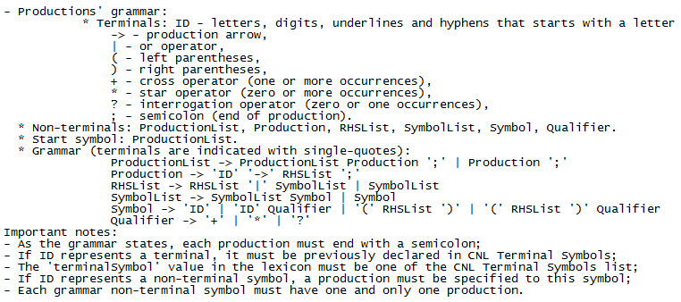
- Gramática do CNLParser
O texto abaixo mostra a segunda parte do arquivo TestGrammar.g preenchido com as produções da gramática definidas neste trabalho.
CNL_GRAMMAR_BEGIN

TestSuite -> TestCase+;

TestCase -> TEST_CASE TestCaseStep+;

TestCaseStep -> ARROW STEP StepActions StepResponses;

StepActions -> HYPHEN ACTIONS COLON (Action DOT)+;

StepResponses -> HYPHEN SYSTEM_RESPONSE COLON (Assertion DOT)+;

Action -> ACTION_OPEN_PAGE_PREFIX QUOTE PAGE_URL QUOTE
| ACTION_CLICK_BUTTON_PREFIX QUOTE BUTTON QUOTE
| ACTION_SELECT_COMBOBOX_PREFIX QUOTE OPTION_NAME QUOTE ACTION_SELECT_COMBOBOX_INFIX QUOTE COMBOBOX_NAME QUOTE
| ACTION_FILL_FIELD_PREFIX QUOTE FIELD QUOTE ACTION_FILL_FIELD_INFIX QUOTE STRING QUOTE
| ACTION_CLICK_LINK_PREFIX QUOTE LINK QUOTE
| ACTION_PRESS_TAB_KEY
| ACTION_WAIT_PAGE_LOAD;

Assertion ->
ASSERTION_VERIFY_STRING_PREFIX QUOTE STRING QUOTE
ASSERTION_VERIFY_STRING_POSTFIX
| ASSERTION_VERIFY_STRING_FIELD_PREFIX QUOTE STRING QUOTE
ASSERTION_VERIFY_STRING_FIELD_INFIX QUOTE FIELD QUOTE;

Vocabulário
No CNLParser, o mapeamento entre grupos de caracteres e um dos símbolos não-terminais presentes na gramática é feito a partir de um vocabulário (expresso como um arquivo XML). Neste trabalho, o vocabulário foi definido no arquivo TestLexicon.xml. Abaixo é mostrado uma parte do código do arquivo do TestLexicon.xml preenchido.
<?xml version="1.0" encoding="UTF-8"?>
<lexicon xsi:noNamespaceSchemaLocation='LexiconSchema.xsd' xmlns:xsi="http://www.w3.org/2001/XMLSchema-instance">
<term lexema="TEST CASE" terminalSymbol="TEST_CASE"/>
<term lexema="STEP" terminalSymbol="STEP"/>
<term lexema="Actions" terminalSymbol="ACTIONS"/>
<term lexema="System Response" terminalSymbol="SYSTEM_RESPONSE"/>
<term lexema="=>" terminalSymbol="ARROW"/>
<term lexema="-" terminalSymbol="HYPHEN"/>
<term lexema=":" terminalSymbol="COLON"/>
<term lexema="." terminalSymbol="DOT"/>
<term lexema="'" terminalSymbol="QUOTE"/>

<term lexema="Abrir a pagina" terminalSymbol="ACTION_OPEN_PAGE_PREFIX"/>
<term lexema="Clicar no botao" terminalSymbol="ACTION_CLICK_BUTTON_PREFIX"/>
<term lexema="Select value" terminalSymbol="ACTION_SELECT_COMBOBOX_PREFIX"/>
<term lexema="in combobox" terminalSymbol="ACTION_SELECT_COMBOBOX_INFIX"/>
<term lexema="Preencher o campo" terminalSymbol="ACTION_FILL_FIELD_PREFIX"/>
<term lexema="com o valor" terminalSymbol="ACTION_FILL_FIELD_INFIX"/>
<term lexema="Clicar no link" terminalSymbol="ACTION_CLICK_LINK_PREFIX"/>
<term lexema="Pressionar a tecla TAB" terminalSymbol="ACTION_PRESS_TAB_KEY"/>
<term lexema="Aguardar a pagina carregar" terminalSymbol="ACTION_WAIT_PAGE_LOAD"/>

<term lexema="Verificar se a string" terminalSymbol="ASSERTION_VERIFY_STRING_PREFIX"/>
<term lexema="Verificar se a string" terminalSymbol="ASSERTION_VERIFY_STRING_FIELD_PREFIX"/>
<term lexema="aparece no campo" terminalSymbol="ASSERTION_VERIFY_STRING_FIELD_INFIX"/>
<term lexema="aparece na pagina" terminalSymbol="ASSERTION_VERIFY_STRING_POSTFIX"/>

<term lexema="www_google_com" terminalSymbol="PAGE_URL"/>
<term lexema="efiscoCS_sefazCS_peCS_govCS_br" terminalSymbol="PAGE_URL"/>

Suite de Testes
No CNLParser a suíte de testes deve ser escrita no arquivo TestSuite01.ts. Esta ferramenta possui uma limitação e ainda não aceita caracteres especiais. Em função disto, foi necessário criar uma tabela de conversão para os caracteres especiais utilizados neste trabalho. Conforme apresentado na Tabela 1.
- Conversão de caracteres especiais utilizados neste trabalho.
Caractere  Especial | Caractere  Convertido
. | CS\_
( | CS\_\_
) | CS\_\_\_
ã | CS\_\_\_\_
ç | CS\_\_\_\_\_
/ | CS\_\_\_\_\_\_
í | CS\_\_\_\_\_\_\_
nada | CSN
Abaixo é mostrado um exemplo de uma suíte de testes utilizando o template deste trabalho.
TEST CASE # 001 - Gerar DAE
=> STEP # 01 - Step 1 comentário
- Actions: Abrir a pagina 'efiscoCS_sefazCS_peCS_govCS_br'.
Clicar no link 'GestCS____o da ArrecadaCS_____CS____o Estadual CS__GAECS___'.
Clicar no link 'Gerar DAE'. Aguardar a pagina carregar.
Preencher o campo 'primeiro_campo' com o valor '51'.
Pressionar a tecla TAB.
Aguardar a pagina carregar.
- System Response: Verificar se a string 'ICMS - NORMAL' aparece no campo 'dsNaturezaReceita'.

=> STEP # 02 - Step 2 comentário
- Actions: Preencher o campo 'nuDocumentoIdentificacao' com o valor '1244'.
Pressionar a tecla TAB.
Aguardar a pagina carregar.
- System Response: Verificar se a string 'RECIFE' aparece no campo 'dsMunicipio'.

O Protótipo TS2Selenium
O protótipo TS2Selenium foi desenvolvido com o intuito de diminuir o tempo gasto com a implementação e a manutenção de scripts para a ferramenta Selenium, atuando como um gerador de scripts a partir da suíte de testes escrita em linguagem natural.
A ferramenta CNLParser realiza uma análise léxica no texto da suíte de testes separando-o em tokens (símbolos) e em seguida realiza a análise sintática, classificando os tokens de acordo com a gramática definida e por fim gerará uma árvore sintática.
A partir da árvore sintática gerada pelo CNLParser o TS2Selenium realizará o mapeamento da gramática da suíte de teste em comandos selenium, gerando assim os scripts do Selenium.
A implementação deste mapeamento se deu conforme o padrão de projetos Visitor. Este padrão de projeto utiliza a idéia de se adicionar novas funcionalidades a classes existentes sem a necessidade de se alterar tais classes. O Visitor é utilizado neste trabalho com o objetivo de concentrar todo o código referente a varredura da árvore sintática e o mapeamento em comandos Selenium em uma única classe.
A classe SeleniumEncoder implementa a interface Visitor do CNLParser, sobrescrevendo os métodos visitNonTerminalNode e visitTerminalNode que serão responsáveis por dar o tratamento diferenciado para os nós terminais e os nós não terminais da árvore sintática. Esta classe também é responsável por centralizar todo o código referente ao mapeamento da árvore sintática em comandos Selenium.
A Figura 7 mostra o relacionamento entre a classe SeleniumEncoder e a interface Visitor do CNLParser.
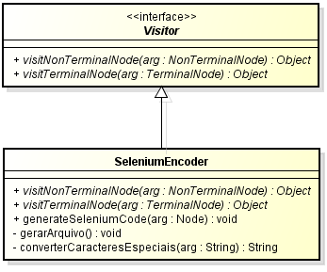
- Diagrama de classes exibindo a classe SeleniumEncoder.
A ferramenta CNLParser foi desenvolvida em Java e funciona como uma API, e a sua utilização se dá de forma simples, após o preenchimento dos arquivos TestGrammar.g, TestLexicon.xml e TestSuite01.xml. Como mostrado na Seção 4.2 deste trabalho, é necessário apenas criar uma nova instância passando os caminhos dos arquivos como parâmetros.
Para a realização do mapeamento da suíte de testes em comandos Selenium foi preciso implementar um código para caminhar na árvore sintática gerada pelo CNLParser e identificar os tokens que representam comandos do Selenium.Abaixo é mostrado o trecho de código referente a formação do comando type do Selenium:
if(terminalNode.getType().equals("ACTION_FILL_FIELD_PREFIX")){
javaCode += "selenium.type(\"FIELD\", \"STRING\");\n";
}

if(terminalNode.getType().equals("FIELD")){
javaCode = javaCode.replaceAll("FIELD",
terminalNode.getLexema());
ultimoLexema = terminalNode.getLexema();
}
}
if(terminalNode.getType().equals("STRING")){
javaCode = this.converterCaracteresEspeciais(
javaCode.replaceAll("STRING", terminalNode.getLexema())); }
A variável string javaCode deverá ser concatenada a medida que o código java vai se formando. Ao se identificar o nó com o token ACTION_FILL_FIELD_PREFIX, a string “selenium.type(\"FIELD\", \"STRING\")” é concatenada a variável javaCode. Como o comando mapeado pelo token ACTION_FILL_FIELD_PREFIX exige dois parâmetros então certamente este nó terá como filhos os tokens com os parâmetros esperados, nesse caso são os tokens FIELD e STRING, que serão substituídos pelos valores dos nós.
Abaixo é mostrado um trecho de uma árvore sintática gerada de uma suíte de testes pelo CNLParser. O nó que representa o comando type está na cor vermelha, e os nós com os parâmetros deste método estão na cor verde.

TestSuite
|-AuxiliarSymbol1
|-AuxiliarSymbol1
|-TestCase
|- (TEST CASE, TEST_CASE)
|-AuxiliarSymbol2
|-AuxiliarSymbol2
|-AuxiliarSymbol2
|-TestCaseStep
|- (=>, ARROW)
|- (STEP, STEP)
|-StepActions
|- (-, HYPHEN)
|- (Actions, ACTIONS)
|- (:, COLON)
|-AuxiliarSymbol3
|-AuxiliarSymbol3
|-AuxiliarSymbol3
|-AuxiliarSymbol3
|-AuxiliarSymbol3
|-AuxiliarSymbol3
|-AuxiliarSymbol3
|-Action
|- (Abrir a pagina, ACTION_OPEN_PAGE_PREFIX)
|- (', QUOTE)
|- (efiscoCS_sefazCS_peCS_govCS_br, PAGE_URL)
|- (', QUOTE)
|- (., DOT)
|-Action
|- (Clicar no link, ACTION_CLICK_LINK_PREFIX)
|- (', QUOTE)
|- (GestCS____o da ArrecadaCS_____CS____o Estadual CS__GAECS___, LINK)
|- (', QUOTE)
|- (., DOT)
|-Action
|- (Clicar no link, ACTION_CLICK_LINK_PREFIX)
|- (', QUOTE)
|- (Gerar DAE, LINK)
|- (', QUOTE)
|- (., DOT)
|-Action
|- (Aguardar a pagina carregar, ACTION_WAIT_PAGE_LOAD)
|- (., DOT)
|-Action
|- (Preencher o campo, ACTION_FILL_FIELD_PREFIX)
|- (', QUOTE)
|- (primeiro_campo, FIELD)
|- (', QUOTE)
|- (com o valor, ACTION_FILL_FIELD_INFIX)
|- (', QUOTE)
|- (51, STRING)
|- (', QUOTE)
|- (., DOT)
|-Action
|- (Pressionar a tecla TAB, ACTION_PRESS_TAB_KEY)
|- (., DOT)
|-Action
|- (Aguardar a pagina carregar, ACTION_WAIT_PAGE_LOAD)
|- (., DOT)
|-StepResponses
|- (-, HYPHEN)
|- (System Response, SYSTEM_RESPONSE)
|- (:, COLON)
|-AuxiliarSymbol4
|-Assertion
|- (Verificar se a string, ASSERTION_VERIFY_STRING_FIELD_PREFIX)
|- (', QUOTE)
|- (ICMS - NORMAL, STRING)
|- (', QUOTE)
|- (aparece no campo, ASSERTION_VERIFY_STRING_FIELD_INFIX)
|- (', QUOTE)
|- (dsNaturezaReceita, FIELD)
|- (', QUOTE)
|- (., DOT)
- A versão atual do TS2Selenium dá suporte aos seguintes comandos Selenium:
  - open;
  - click;
  - Type;
  - isTextPresent;
  - assertEquals;
  - fireEvent;
  - waitForPageToLoad.
- Estes comandos são mapeados a partir das seguintes estruturas de frases:
- Abrir a pagina ‘nome da página’;
- Clicar no botao ‘nome do botão’
- Clicar no link ‘texto exibido no link’;
- Preencher o campo ‘nome do campo’ com o valor ‘valor a ser preenchido’;
- Verificar se a string ‘string a ser verificada’ aparece na pagina;
- Verificar se a string ‘ string a ser verificada’ aparece no campo ‘nome do campo’;
- Pressionar a tecla TAB;
- Aguardar a pagina carregar.

Avaliando o TS2Selenium
O protótipo TS2Selenium desenvolvido neste trabalho foi utilizado no contexto do sistema E-Fisco da Secreteria da Fazenda do Estado de Pernambuco para avaliar o seu desempenho.
O E-Fisco é um sistema web implantado pela Secretaria da Fazenda do Estado de Pernambuco, que visa proporcionar uma melhoria na realização dos seus processos organizacionais e serviços prestados aos contribuintes e cidadãos.
O sistema E-Fisco é formado por diversos subsistemas integrados, um deles é o GAE (Gestão da Arrecadação Estadual), e uma das funcionalidades mais utilizadas e que tem uma importância fundamental para o sistema é a geração do DAE (Documento de Arrecadação Estadual), exibida na Figura 8. Ela possui uma complexidade significativa devido a diversas regras de negócio envolvidas e por isso a cada manutenção feita neste caso de uso é necessário que se execute muitos testes para verificar se nenhuma parte do software foi afetada. Asua interface possui campos dinâmicos que vão sendo exibidos a medida que o usuário vai preenchendo o formulário.
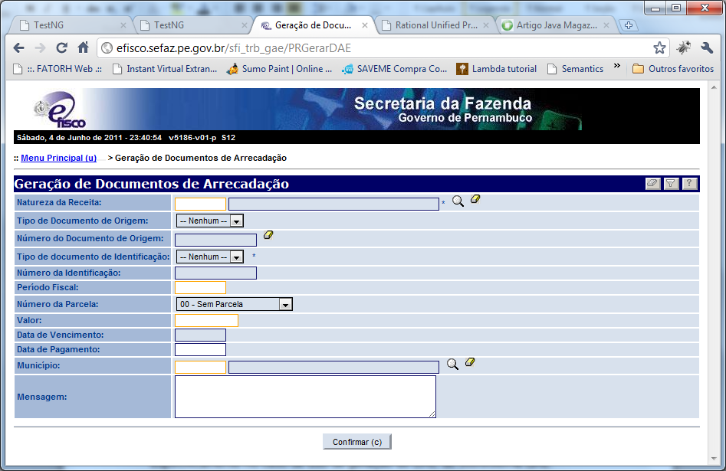
- Tela do E-Fisco (Geração de DAE).
O protótipo TS2Selenium foi testado no contexto do sistema E-Fisco, mais especificamente no caso de uso de geração do DAE do subsistema GAE. Uma suíte de testes contendo dois casos de testes foi escrita para a realização dos testes. O primeiro caso de teste é constituído por 3 passos e o segundo por 1 passo, como mostra a Figura 9.
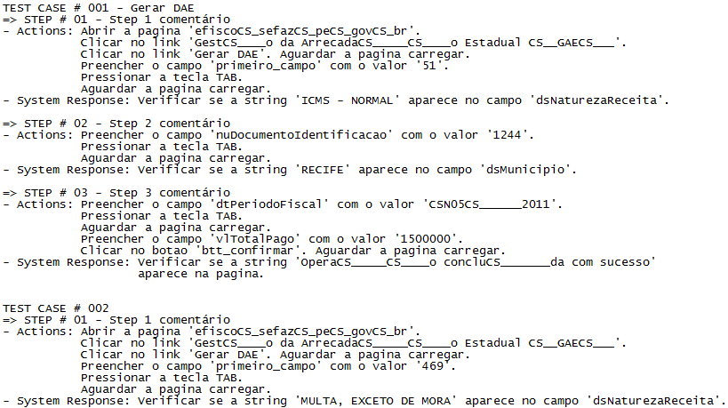
- Suite de testes com 2 casos de testes.
A classe Java gerada pelo TS2Selenium a partir da suite de testes da Figura 8 é mostrada abaixo:
import org.junit.After;
import org.junit.Before;
import org.junit.Test;
import org.openqa.selenium.server.SeleniumServer;

import com.thoughtworks.selenium.DefaultSelenium;
import com.thoughtworks.selenium.SeleneseTestCase;

public class TestSuite extends SeleneseTestCase {
private SeleniumServer seleniumServer;

@SuppressWarnings("deprecation")
@Before
public void setUp() throws Exception {
selenium = new DefaultSelenium("localhost", 4444, "*iexplore",
"http://efisco.sefaz.pe.gov.br");
seleniumServer = new SeleniumServer();
seleniumServer.start();
selenium.start();
}

@SuppressWarnings("deprecation")
@Test
public void testCase0() throws Exception {
selenium.open("http://efisco.sefaz.pe.gov.br");
selenium.click("link=Gestão da Arrecadação Estadual (GAE)");
selenium.click("link=Gerar DAE");
selenium.waitForPageToLoad("10000");
selenium.type("primeiro_campo", "51");
selenium.fireEvent("primeiro_campo", "blur");
selenium.waitForPageToLoad("10000");
assertEquals(selenium.getValue("dsNaturezaReceita"), "ICMS - NORMAL");
selenium.type("nuDocumentoIdentificacao", "1244");
selenium.fireEvent("nuDocumentoIdentificacao", "blur");
selenium.waitForPageToLoad("10000");
assertEquals("RECIFE", selenium.getValue("dsMunicipio"));
selenium.type("dtPeriodoFiscal", "05/2011");
selenium.fireEvent("dtPeriodoFiscal", "blur");
selenium.waitForPageToLoad("10000");
selenium.type("vlTotalPago", "1500000");
selenium.click("btt_confirmar");
selenium.waitForPageToLoad("10000");
selenium.isTextPresent("Operação concluída com sucesso");
}

@SuppressWarnings("deprecation")
@Test
public void testCase1() throws Exception {
selenium.open("http://efisco.sefaz.pe.gov.br");
selenium.click("link=Gestão da Arrecadação Estadual (GAE)");
selenium.click("link=Gerar DAE");
selenium.waitForPageToLoad("10000");
selenium.type("primeiro_campo", "51");
selenium.fireEvent("primeiro_campo", "blur");
selenium.waitForPageToLoad("10000");
assertEquals("ICMS - NORMAL", selenium.getValue("dsNaturezaReceita"));
}

@After
public void tearDown() throws Exception {
selenium.stop();
seleniumServer.stop();
}
}
O primeiro caso de teste da Figura 8 será detalhado a seguir: o primeiro passo deste caso de teste verifica se após o preenchimento do primeiro campo da Natureza da Receita com o valor 51 o texto “ICMS - NORMAL” é exibido no segundo campo da Natureza da Receita como mostrado na Figura 10.
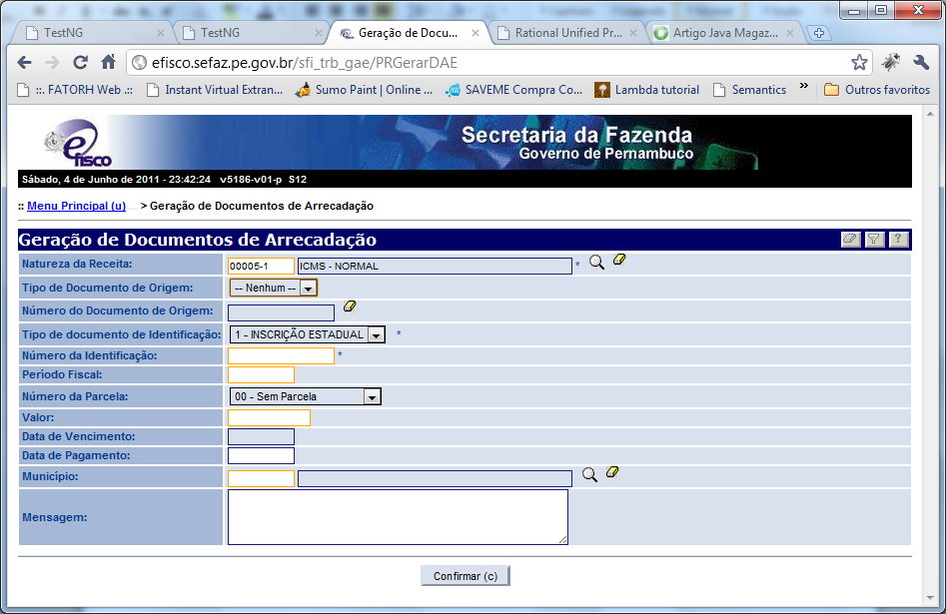
- Caso de Teste 1 – Passo 1.
O segundo passo verifica se após o preenchimento do campo Número de Identificação com o valor 1244 o segundo campo do Município será preenchido com o texto “RECIFE” como mostra a Figura 11.
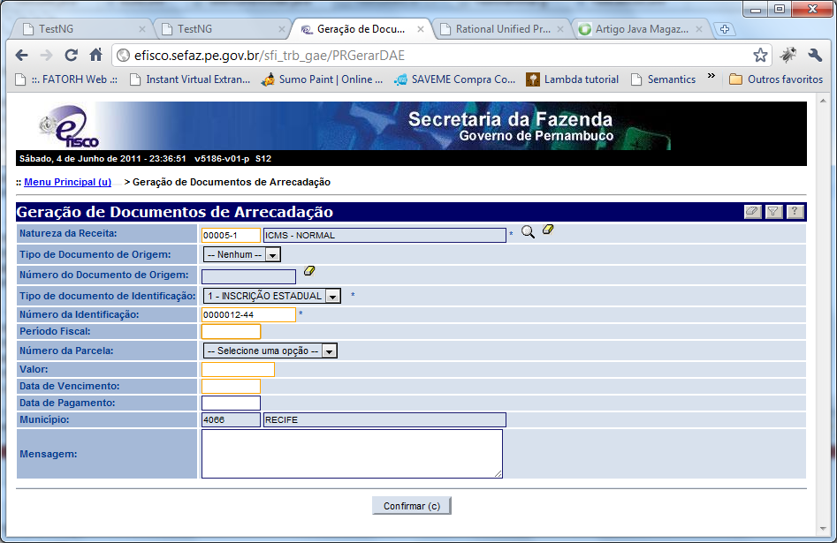
- Caso de Teste 1 – Passo 2.
O terceiro passo verifica se após o preenchimento dos campos obrigatórios, cujos contornos estão na cor laranja, como mostra a Figura 12, e a confirmação da geração do DAE clicando no botão Confirmar, a mensagem “Operação concluída com sucesso” será exibida na próxima página, como mostra a Figura 13.

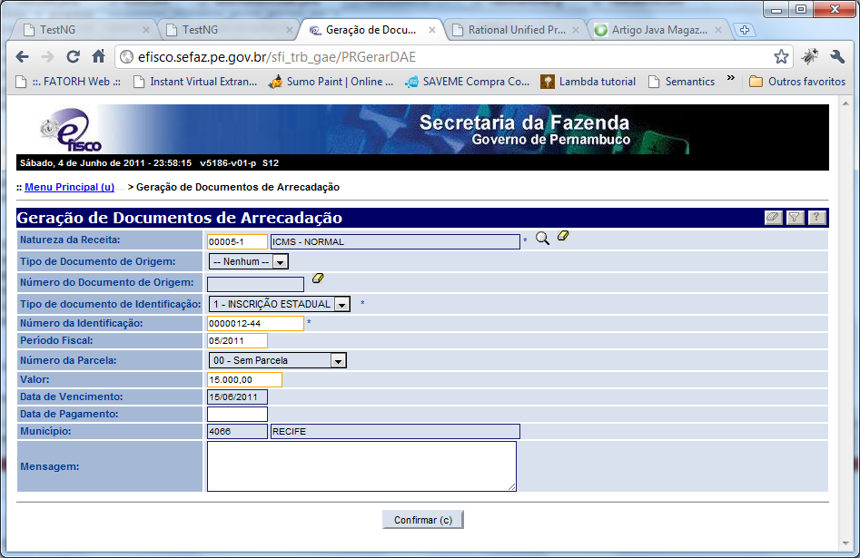
- Campos obrigatórios preenchidos.
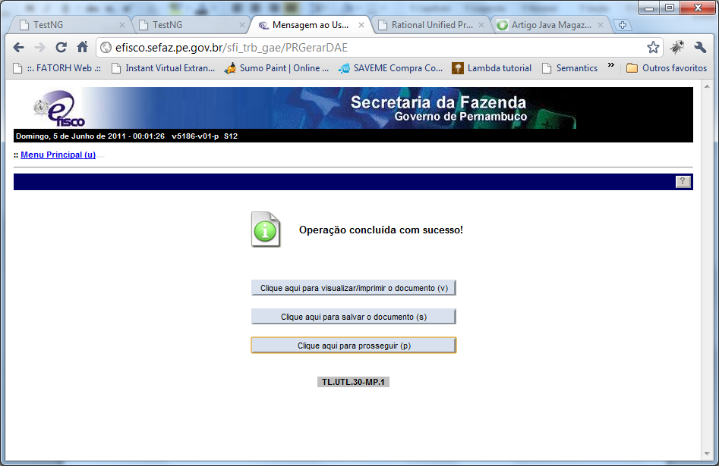
- Tela exibida após a geração do DAE.
Para a exibição dos resultados da execução dos testes foi utilizado o relatório do JUnit (JUnit, 2011). JUnit é um framework open source que dá suporte a criação de testes automatizados escritos em Java.
A Figura 14 mostra o relatório gerado pelo JUnit após a execução da suíte de testes da Figura 9, onde os dois casos de testes são bem sucedidos.

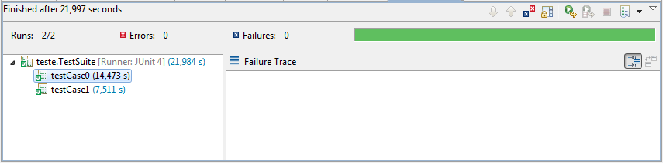
- Relatório da suíte de testes da Figura 9.
A Figura 16 mostra um relatório gerado para a suíte de testes exibido na Figura 15. O relatório mostra que o primeiro teste foi bem sucedido e o segundo teste falhou, esse relatório mostra também na primeira linha do Failure Trace que o segundo teste falhou por uma asserção falsa. Onde se esperava o texto MULTA, EXCETO DE MORA foi encontrado o texto ICMS – NORMAL.

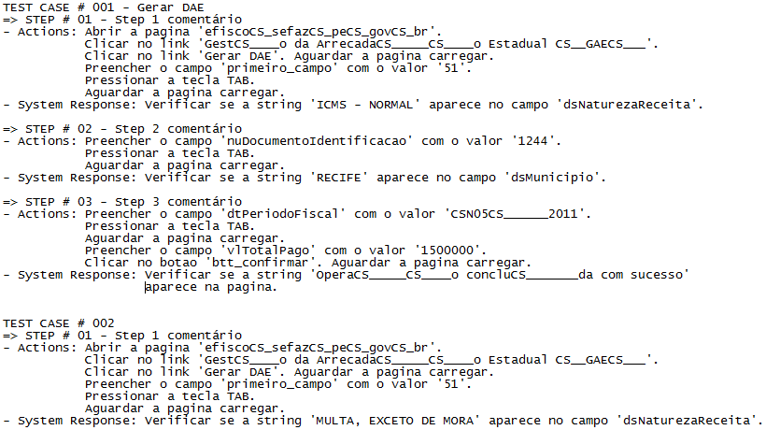
- Suite de testes com uma asserção falsa no segundo caso de teste.

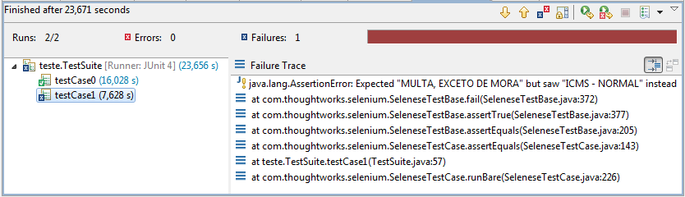
- Relatório da suíte de testes da Figura 15.
Na Figura 18 é mostrado um relatório gerado para a suíte de testes da Figura 17. O relatório mostra que ambos os testes falharam por uma asserção falsa. No primeiro teste o texto OLINDA era esperado no lugar do texto RECIFE, e o segundo teste esperava-se o texto MULTA, EXCETO DE MORA no lugar do texto ICMS – NORMAL.

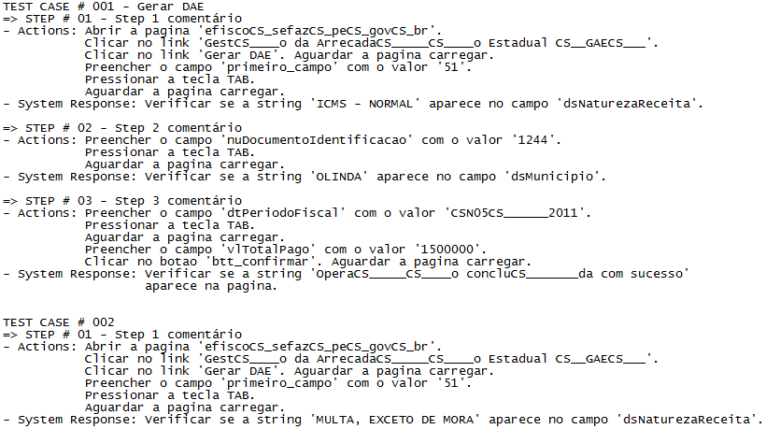
- Suite de testes com duas asserções falsas.

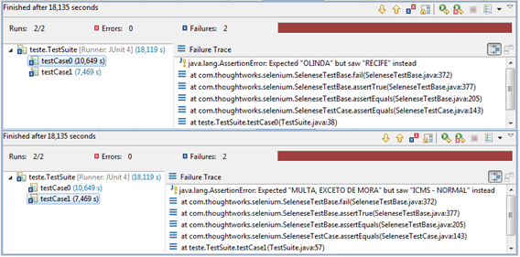
- Relatório da suíte de testes da Figura 16.

Capítulo 5
Conclusão e Trabalhos Futuros

Conclusão
Como dito inicialmente, o teste de software é uma etapa muito importante no processo de desenvolvimento e manutenção de um software. Ele é essencial para garantir a qualidade de um software, porém é uma atividade bastante onerosa e que consome um tempo significativo. O teste de regressão é o tipo de teste mais importante na manutenção de um software, e também o que consome mais tempo, por isso a automação para esse tipo de teste é de grande valia para evitar esforços repetitivos e diminuir o tempo e o custo no seu processo.
Existem várias ferramentas com o objetivo de automatizar a etapa de execução dos testes, porém esse tipo de ferramenta normalmente funcionam a partir de scripts previamente implementados, e isso faz surgir uma nova etapa no processo de testes, a etapa de implementação e manutenção dos scripts de forma manual. A ferramenta desenvolvida neste trabalho tem o intuito de automatizar esta etapa, gerando scripts automaticamente a partir da suíte de testes escrita em linguagem natural (Portugês).
Portanto este trabalho atendeu aos objetivos propostos, pois a ferramenta desenvolvida foi capaz de gerar scripts de testes funcionais a partir de uma suíte de testes escrita para um sistema real. Contribuindo, assim, para a diminuição do tempo e custo necessários à execução de testes de regressão em sistemas web.
Contudo, a ferramenta pode ser melhorada em vários aspectos, dando margem a trabalhos futuros, nos quais alguns foram identificados e listados na próxima seção.

Trabalhos Futuros
Como trabalhos futuros podem-se destacar as seguintes sugestões:
- Adequar o template da suíte de testes ao formato do padrão IEEE. O padrão IEEE é uma referência internacional e amplamente utilizado, assim os usuários sentiriam mais facilidade em utilizar a ferramenta desenvolvida, não precisando adaptar a sua suíte de testes;
- Enriquecer a gramática no sentido de aumentar o conjunto de comandos Selenium suportados pelo protótipo. Com um maior número de comandos suportados será possível escrever casos de testes mais complexos;
- Escrever uma gramática para a escrita de suítes de teste em inglês. Pois, o idioma inglês é o mais utilizado na área de desenvolvimento de software;
- Tornar a ferramenta mais amigável, encapsulando a TS2Selenium e o CNLParser em uma IDE de forma que o responsável pela escrita do caso de teste selecione as ações pré-definidas, informe os dados necessários (nomes de botões de comando, nomes dos campos a serem preenchidos, etc.) para gerar os casos de testes e executá-los, apresentando, por fim, um relatório do resultado da execução.

Bibliografia
AHO, A.V., SETHI, R., ULLMAN, J.D. Compiladores - Princípios, Técnicas e Ferramentas, 1995.
BEIZER, B. Software Testing Techniques. Thomson Computer Press, 2nd edition, 1990.
HARROLD, M. Reduce, Reuse, Recycle, Recover: Techniques for Improved Regression Testing. IEEE International Conference on Software Maintenance. 2009.
FitNesse. The fully integrated standalone wiki, and acceptance testing framework. Disponível em <Web Site: http://www.fitnesse.org>. Acessado em: 05/06/2011.
HOLMES, A.; KELLOGG M. Automating Functional Tests Using Selenium. Proceedings of AGILE 2006 Conference (AGILE'06). 2006.
JUnit. Resources for Test Driven Development. Disponível em <http://www.junit.org/>. Acessado em 06/06/2011.
LEOW, W.; KHOO, S.; SUN, Y. Automated Generation of Test Programs From
Closed Specifications of Classes and Test Cases. In proceedings of 26th International Conference on Software Engineering. 2004.
MCMAHON C. History of a Large Test Automation Project Using Selenium. Agile Conference. 2009.
Navaux. Disponível em <http://www.inf.ufrgs.br/gppd/disc/cmp135/trabs/992/Parser/parser.html> acessado em : 29/05/2011.
PRESSMAN, R., Engenharia de Software, 6ed, McGrawHill, 2006.
PRICE, A.M.A., Toscani, S.S. Implementação de Linguagens de Programação: Compiladores, Série Livros Didáticos, Número 9, 2001.
RUP: Visão Geral. Disponível em <http://www.wthreex.com/rup/portugues/index.htm> Acesso em: 01/06/2011.
SANTOS, I.S.; NETO, P.A.S.; MOURA, R.S.; SOARES, A.C.B. Documentação Dirigida por Testes. IX Simpósio Brasileiro de Qualidade de Software. 2010.
SELENIUM. Web Application Testing System. Disponível em <http://www.seleniumhq.org>. Acessado em: 10/04/2011.
WANG, X; XU, P. Build an Auto Testing Framework Based on Selenium and FitNesse. International Conference on Information Technology and Computer Science. 2009.

